**INFORME DE ANÁLISIS DE LA MUESTRA DE RETAIL ANALYSIS SAMPLE PBIX PARA POWER BI**

**INTEGRANTES**

**ANGARITA BLANCO CRISTIAN SMITH  
CÁCERES AMAYA YURGEN**

**JIMENEZ ARANGO JAVIER MAURICIO**

**UNIVERSIDAD POPULAR DEL CESAR SECCIONAL AGUACHICA**

**FACULTAD DE INGENIERAS Y TECNOLOGÍAS**

**INTELIGENCIA DE NEGOCIOS**

**2022**

**INFORME DE ANÁLISIS DE LA MUESTRA DE RETAIL ANALYSIS SAMPLE PBIX PARA POWER BI**

**INTEGRANTES**

**ANGARITA BLANCO CRISTIAN SMITH  
CÁCERES AMAYA YURGEN**

**JIMENEZ ARANGO JAVIER MAURICIO**

**DOCENTE**

**EDWIN BARRIENTOS AVENDAÑO**

**UNIVERSIDAD POPULAR DEL CESAR SECCIONAL AGUACHICA**

**FACULTAD DE INGENIERAS Y TECNOLOGÍAS**

**INTELIGENCIA DE NEGOCIOS**

**2022**

CONTENIDO

TALLER INTELIGENCIA DE NEGOCIOS 4

PRIMER PUNTO, INCISO A 5

**Estadística #1** 5

**Estadística #2** 6

**Estadística #3** 7

**Estadística #4** 8

**Estadística #5** 8

PRIMER PUNTO, INCISO B 9

**Grafica #1** 9

**Grafica #2** 9

**Grafica #3** 10

**Grafica #4** 11

**Grafica #5** 11

SEGUNDO PUNTO 13

**Informe #1** 13

**Informe #2** 13

**Informe #3** 15

**Informe #4** 16

**Informe #5** 17

# TALLER INTELIGENCIA DE NEGOCIOS

Realizar en equipos de trabajo el siguiente taller.

1. En la página oficial de Power BI, se encuentra el siguiente ejercicio.

<https://docs.microsoft.com/en-us/power-bi/create-reports/sample-retail-analysis>

Se debe realizar lo siguiente:

1. Tomar 5 estadísticas que se encuentran en ingles y explicarlas en español sobre el resultado obtenido de las gráficas.
2. Realizar 5 graficas en base a la información planteada en el ejercicio anterior de acuerdo con el análisis que el equipo allá realizado, sobre los datos.
3. Buscar un ejemplo en internet sobre cualquier caso de estudio sobre el uso de POWER BI, en dicho caso se debe crear como mínimo 5 informes con gráficas, plateadas de acuerdo con el análisis realizado, se debe explicar detalladamente cada grafica.

Se debe crear un video explicando el parcial y subirlo a YouTube para su respectiva calificación el día del parcial. La calidad del video la calidad de la nota.

**NOTA**: se debe crear un GitHub un espacio donde se puedan descargar los archivos realizados en el taller para su posterior validación junto al informe del trabajo y publicar en los comentarios del video dicho archivos.

Fecha de entrega 4 pm. 01 de julio del 2022.

# PRIMER PUNTO, INCISO A

## **Estadística #1**

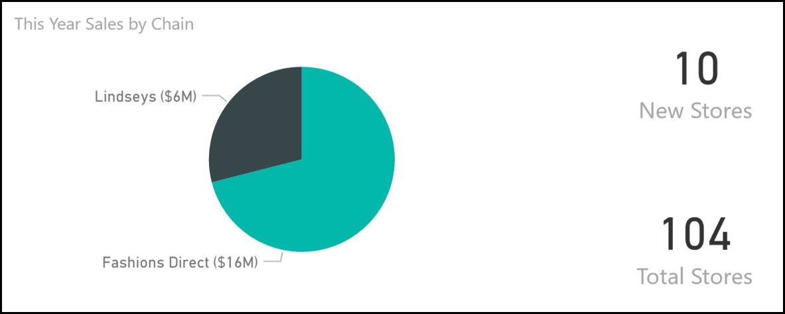

Este grafico nos muestra que en este año tenemos un total de 104 tiendas, 10 de las cuales son nuevas. Tenemos dos cadenas, Fashions Direct y Lindseys. Las tiendas Fashions Direct son más grandes, en promedio. Y por consecuencia tienen un mayor ingreso.

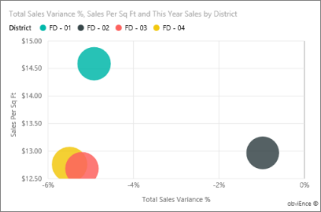 El distrito **FD-01** tiene las ventas promedio más altas **por pie cuadrado** y FD-02 tiene la **variación de ventas totales** más baja en comparación con el año pasado. FD-03 y FD-04 tienen peor desempeño en general.

## **Estadística #2**

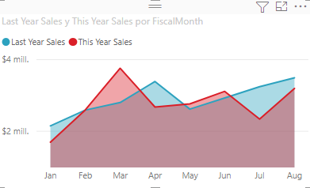

En el gráfico **de variación de ventas totales por mes fiscal**

Podemos observar la gran variabilidad en él % de variación en comparación con el año pasado, siendo enero, abril y julio meses particularmente malos.

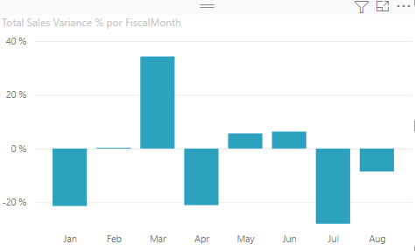

Con este resultado podemos comprobar si la campaña de márquetin utilizada en ese año fue exitosa o evaluar si requerimos una estrategia más novedosa.

## **Estadística #3**

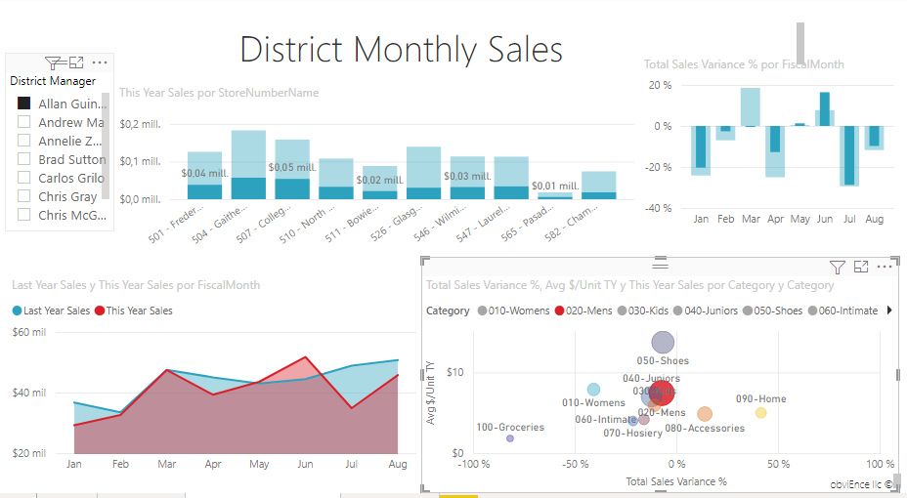

Este grafico está clasificado por **Administrador de distrito**

Tomamos como ejemplo a **Allan Guinot** para verificar como fue su desempeño en las ventas para los Mens (hombres).

Con Allan Guinot aún seleccionado, seleccione la burbuja Mens-020 en el gráfico de burbujas. Y podemos notar que en comparación al año pasado se mantuvo el promedio de las ventas, exento los meses de enero, abril y julio que se mantienen por debajo.

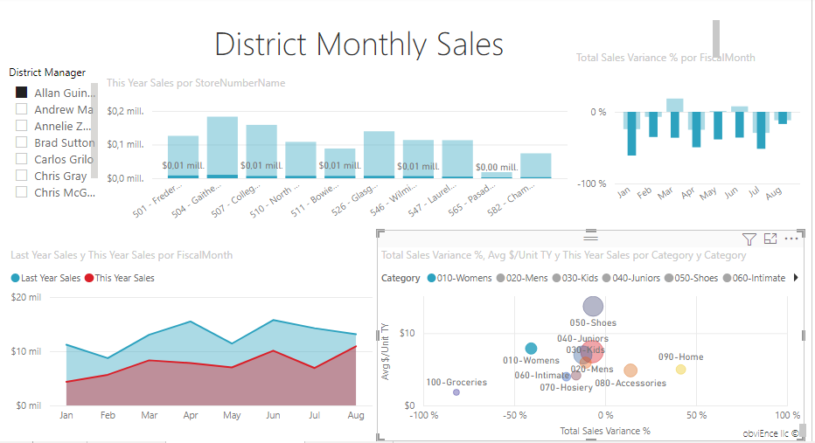

Con **Allan Guinot** aún seleccionado, seleccione la burbuja **Womens-10 en el gráfico de burbujas.**

Se observa que la categoría de mujeres tuvo un desempeñó mucho peor que el de los hombres en todos los meses en comparación con el año anterior.

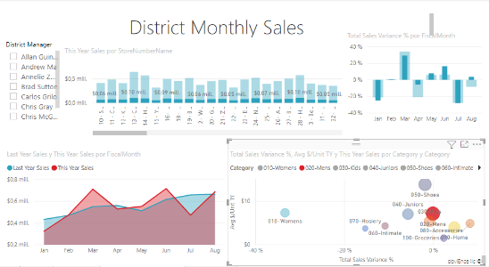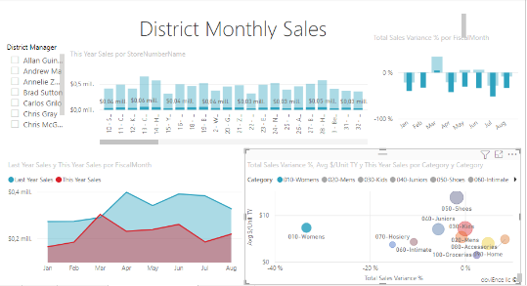

## **Estadística #4**

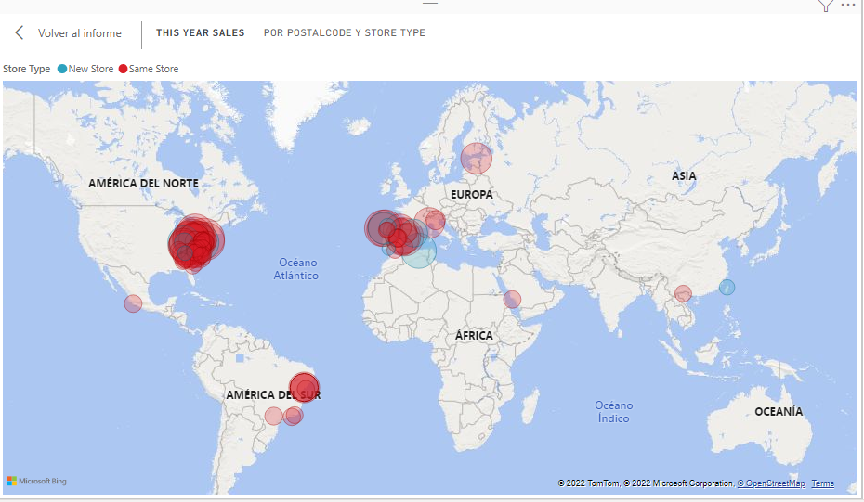

En esta grafica podemos ver los lugares en el mundo donde están ubicadas las tiendas, podemos apreciar que aún faltan por abarcar muchos países y así aumentar las ganancias por año.

## **Estadística #5**

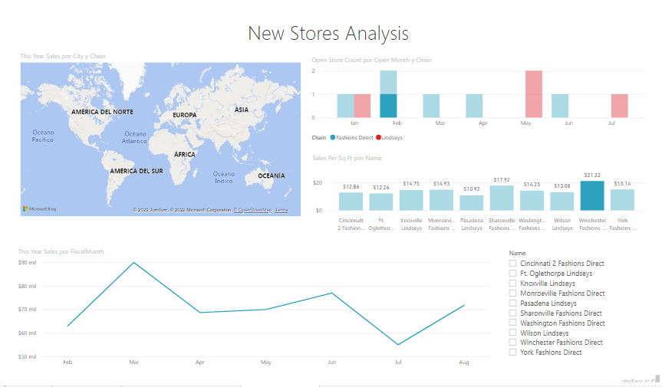

En esta grafica podemos ver que la tienda (Winchester Fashions Direct) es la mejor tienda, superando significativamente a las demás.

# PRIMER PUNTO, INCISO B

## **Grafica #1**

Como primera grafica a desarrollar, haremos una donde tomares datos como son los administradores de cada una de los distritos y el total de sus ventas:

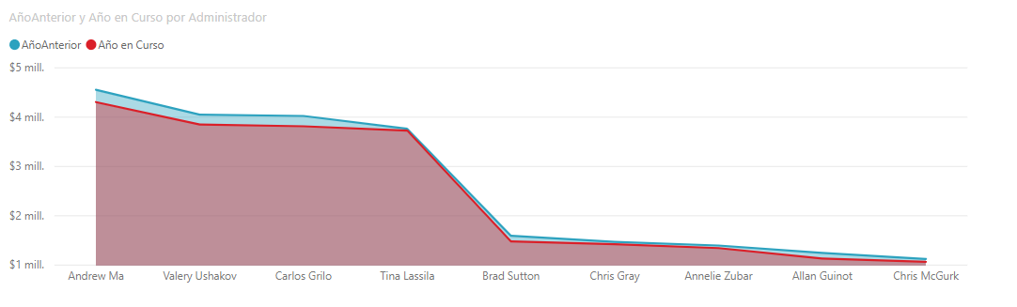

Donde podemos apreciar que los administradores de distritos mas antiguos manejan un porcentaje de ventas mayor respecto a los administradores que poseen los distritos mas recientes con los nuevos locales.

Pero donde se refleja que la venta de los antiguos fue inferior respecto al año anterior, mientras que los nuevos locales muestran un incremento en sus ventas en el año en curso.

## **Grafica #2**

Para la segunda grafica seguimos trabajando con los administradores, pero empezamos a verificar sus ventas a nivel mensual, permitiéndonos conocer el estado en que van llevando las administraciones de sus establecimientos, pudiendo identificar cuales de los administradores han decaído en sus funciones y cuales han presentado mejoras en sus ventas.

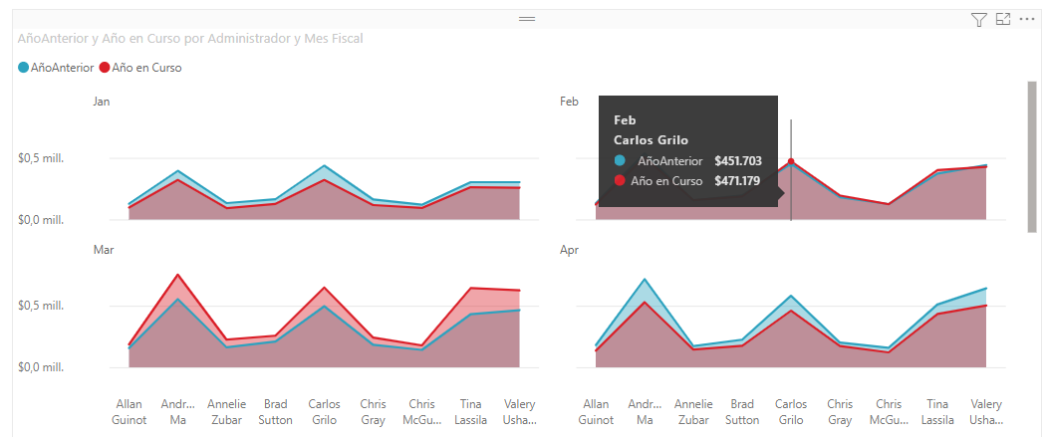

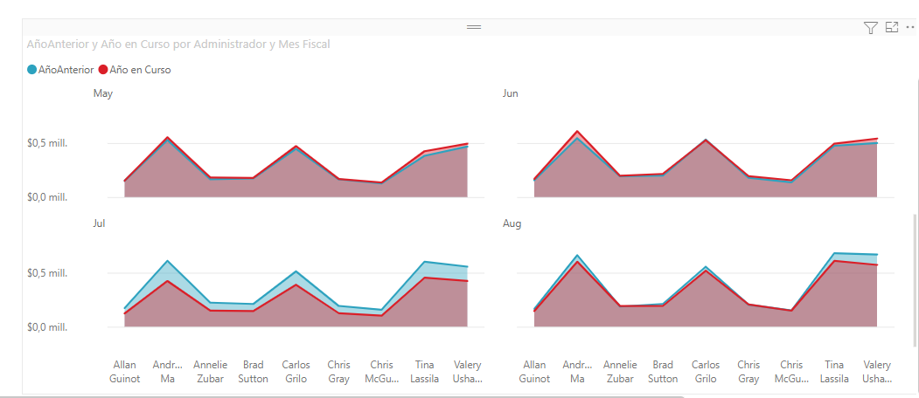

Como apreciamos, administradores como Valery viene presentando bajas en las ventas en comparación con sus compañeros de cargo y personal como Chris, que a pesar de los cambios en los meses viene manejando un promedio estable en ventas respecto al año anterior y al año en curso.

## **Grafica #3**

En la gráfica 3 haremos una comparación de las dos líneas de establecimientos de la compañía, siendo estas los establecimientos bajo las marcas de Fashions Direct y Lindseys.

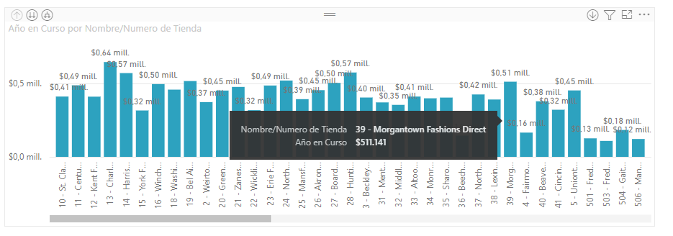

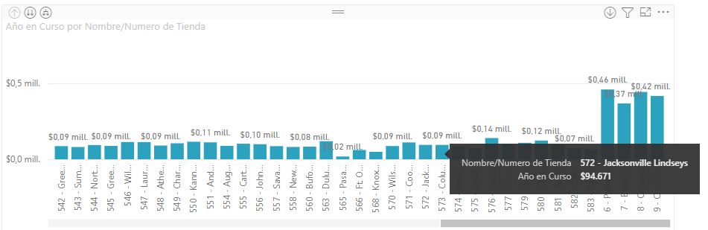

Como apreciamos, la marca Fashions Direct al ser de mayor trayectoria en el mercado y posee un mayor índice de ventas respecto Lindseys la línea más reciente en fundación.

## **Grafica #4**

En esta grafica realizamos una comparativa de los diferentes distritos donde se ubican las tiendas y sus diferentes líneas representativas.

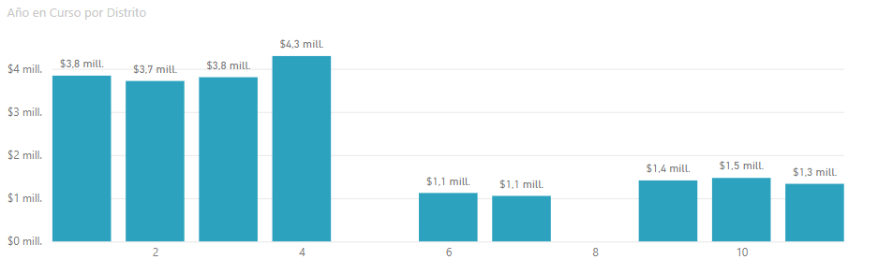

Como vemos a pesar de que los distritos del 6 al 10 ya tienen mas de un año desde su apertura no se comparan en ventas a los distritos 1 al 5 y los diferentes establecimientos ubicados en estas zonas.

## **Grafica #5**

Para la ultima grafica realizamos una comparación de las diferentes categorías de productos ofrecidos por los locales bajos las marcas de Fashions Direct y Lindseys.

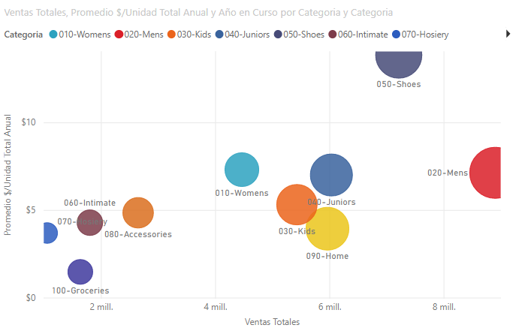

Revisando las categorías la categorías de zapatos a pesar de ser la 2 que mas ventas posee es la mas rentable en promedio de unidad vendida, seguida de las categorías de hombre, mujer y jóvenes.

Para la compañía las líneas de comestibles y calcetines son las que menor índice de ventas y ganancia se obtiene respecto al promedio de unidad vendida.

# SEGUNDO PUNTO

El siguiente ejercicio se trata de un PBI, lo cual es calcular cual fue la producción en bines y servicios que se hizo en un periodo de tiempo determinado.

**VTT**: Variación de tesorería por actividades propias de la actividad económica o típicas de cada país.

Una vez ingresada la base de datos del informe se procederá a realizar los informes con sus respectivas gráficas.

## **Informe #1**

Para nuestro primer reporte utilizamos una gráfica de embudo, la cual utilizamos para ver las ventas totales por producto.

En la gráfica podemos ver que en carretera se tuvo unas ventas de 14 mil, le sigue la tecnología amarilla con unas ventas de 18 mil al igual que el velo, en el siguiente escalafón esta “VTT” que es la variación de tesorería más típica con un total de 21 mil y la que más ventas logro fue el paseo con un total de 33 mil.  
el monto de ventas totales mostrado en la gráfica se le aplico un descuento.

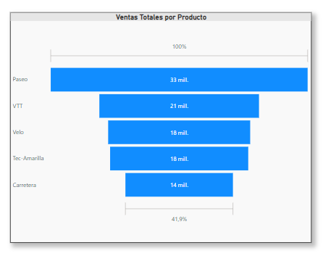

## **Informe #2**

En este reporte veremos las utilidades por cada país utilizando un gráfico tipo mapa, los países son los siguientes; ALEMANIA, CANADA, ESATDOS UNIDOS, FRANCIA Y MEXICO. En los cuales podemos apreciar lo siguiente:

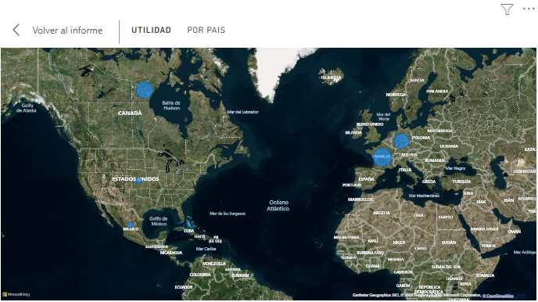

En Alemania se tuvo una utilidad de:

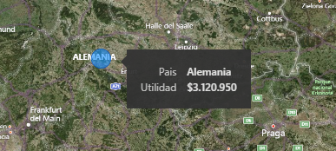

En Canadá se tuvo una utilidad de:

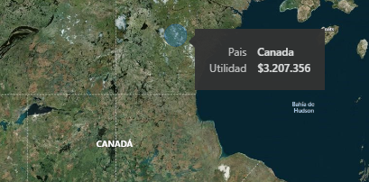

En Estados Unidos se tuvo una utilidad de:

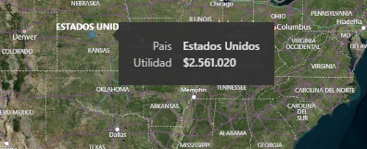

En Francia se tuvo una utilidad de:

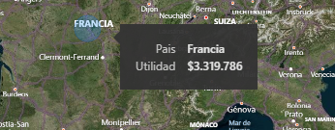

Llegando a la conclusión de que el país que genero más utilidades en general fue Francia.

## **Informe #3**

En está siguiente consulta utilizamos un gráfico de barras 100% apiladas, en cual podemos apreciar las ventas (ventas sin descuento aplicado) de cada producto en cada país y en un intervalo de fechas especificado por años.

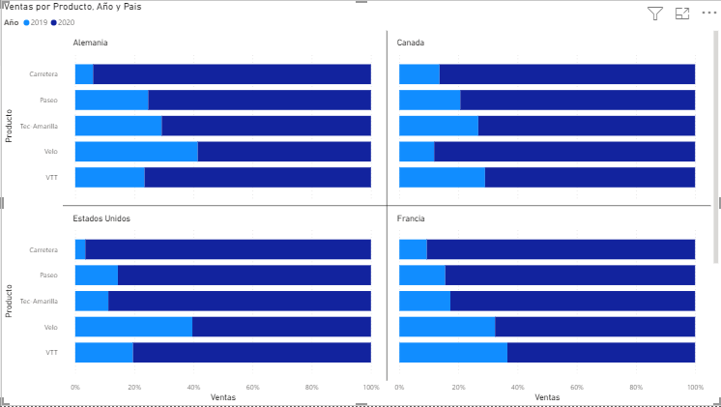

En estas consulta se puede apreciar que en el año 2019 ninguno de los países supera unas ventas mayores al 41.43%, en cambio en el año 2020 todos los productos de cada país consiguieron subir las ventas en consecuente al 2019 llegando a completar el 100% de cada uno de sus porcentajes. Tal y como se muestra en la gráfica.

## **Informe #4**

En está siguiente consulta utilizaremos un gráfico de columnas apiladas y de líneas, en el cual vamos a observar los descuentos por años (2019-2020) de cada producto.

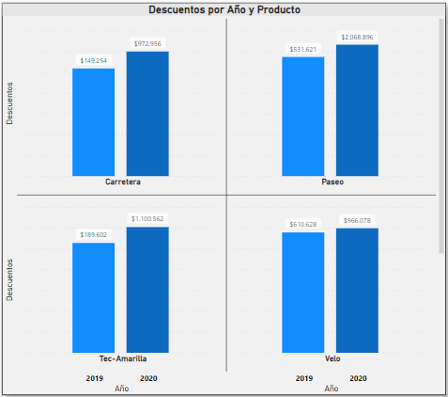

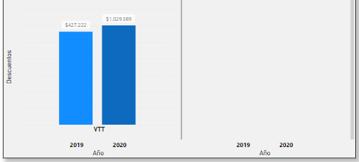

Acá podemos apreciar que cada producto en el en 2019 no tuvo un gran descuento en comparación con el 2020, siendo el año 2020 en el cual se obtuvieron más descuentos en todos los productos, este análisis se hizo en general de todos los segmentos (Empresas, Gobiernos, Mercado medio, Pequeños negocios y socio de canal).

## **Informe #5**

En este informe utilizamos un gráfico circular, en cual vamos a apreciar todos los costos de mercadería vendida por cada uno de los países los cuales están diferenciados cada uno con su respectivo color para diferenciar.

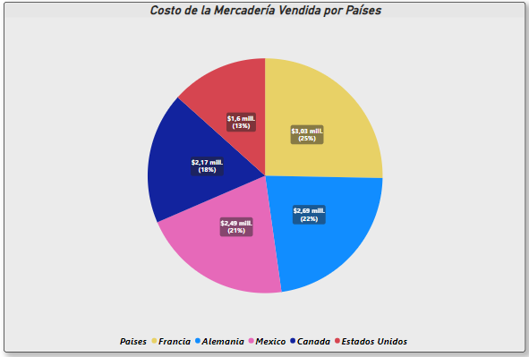

Lo cual podemos ver que el país con mayor y un menos costo de mercadería vendida fue:

1. Francia con más de $3,03 millones.
2. Alemania con más de $2,69 millones
3. México con más de $2,49 millones.
4. Canadá con más de $2,17 millones
5. Estados Unidos con más de $1,6 millones

Con esto nos llegamos a la conclusión de que el país con menos gastos en cuanto a producción, distribución y difusión de cada uno de sus productos fue estados unidos con un porcentaje del 13%.